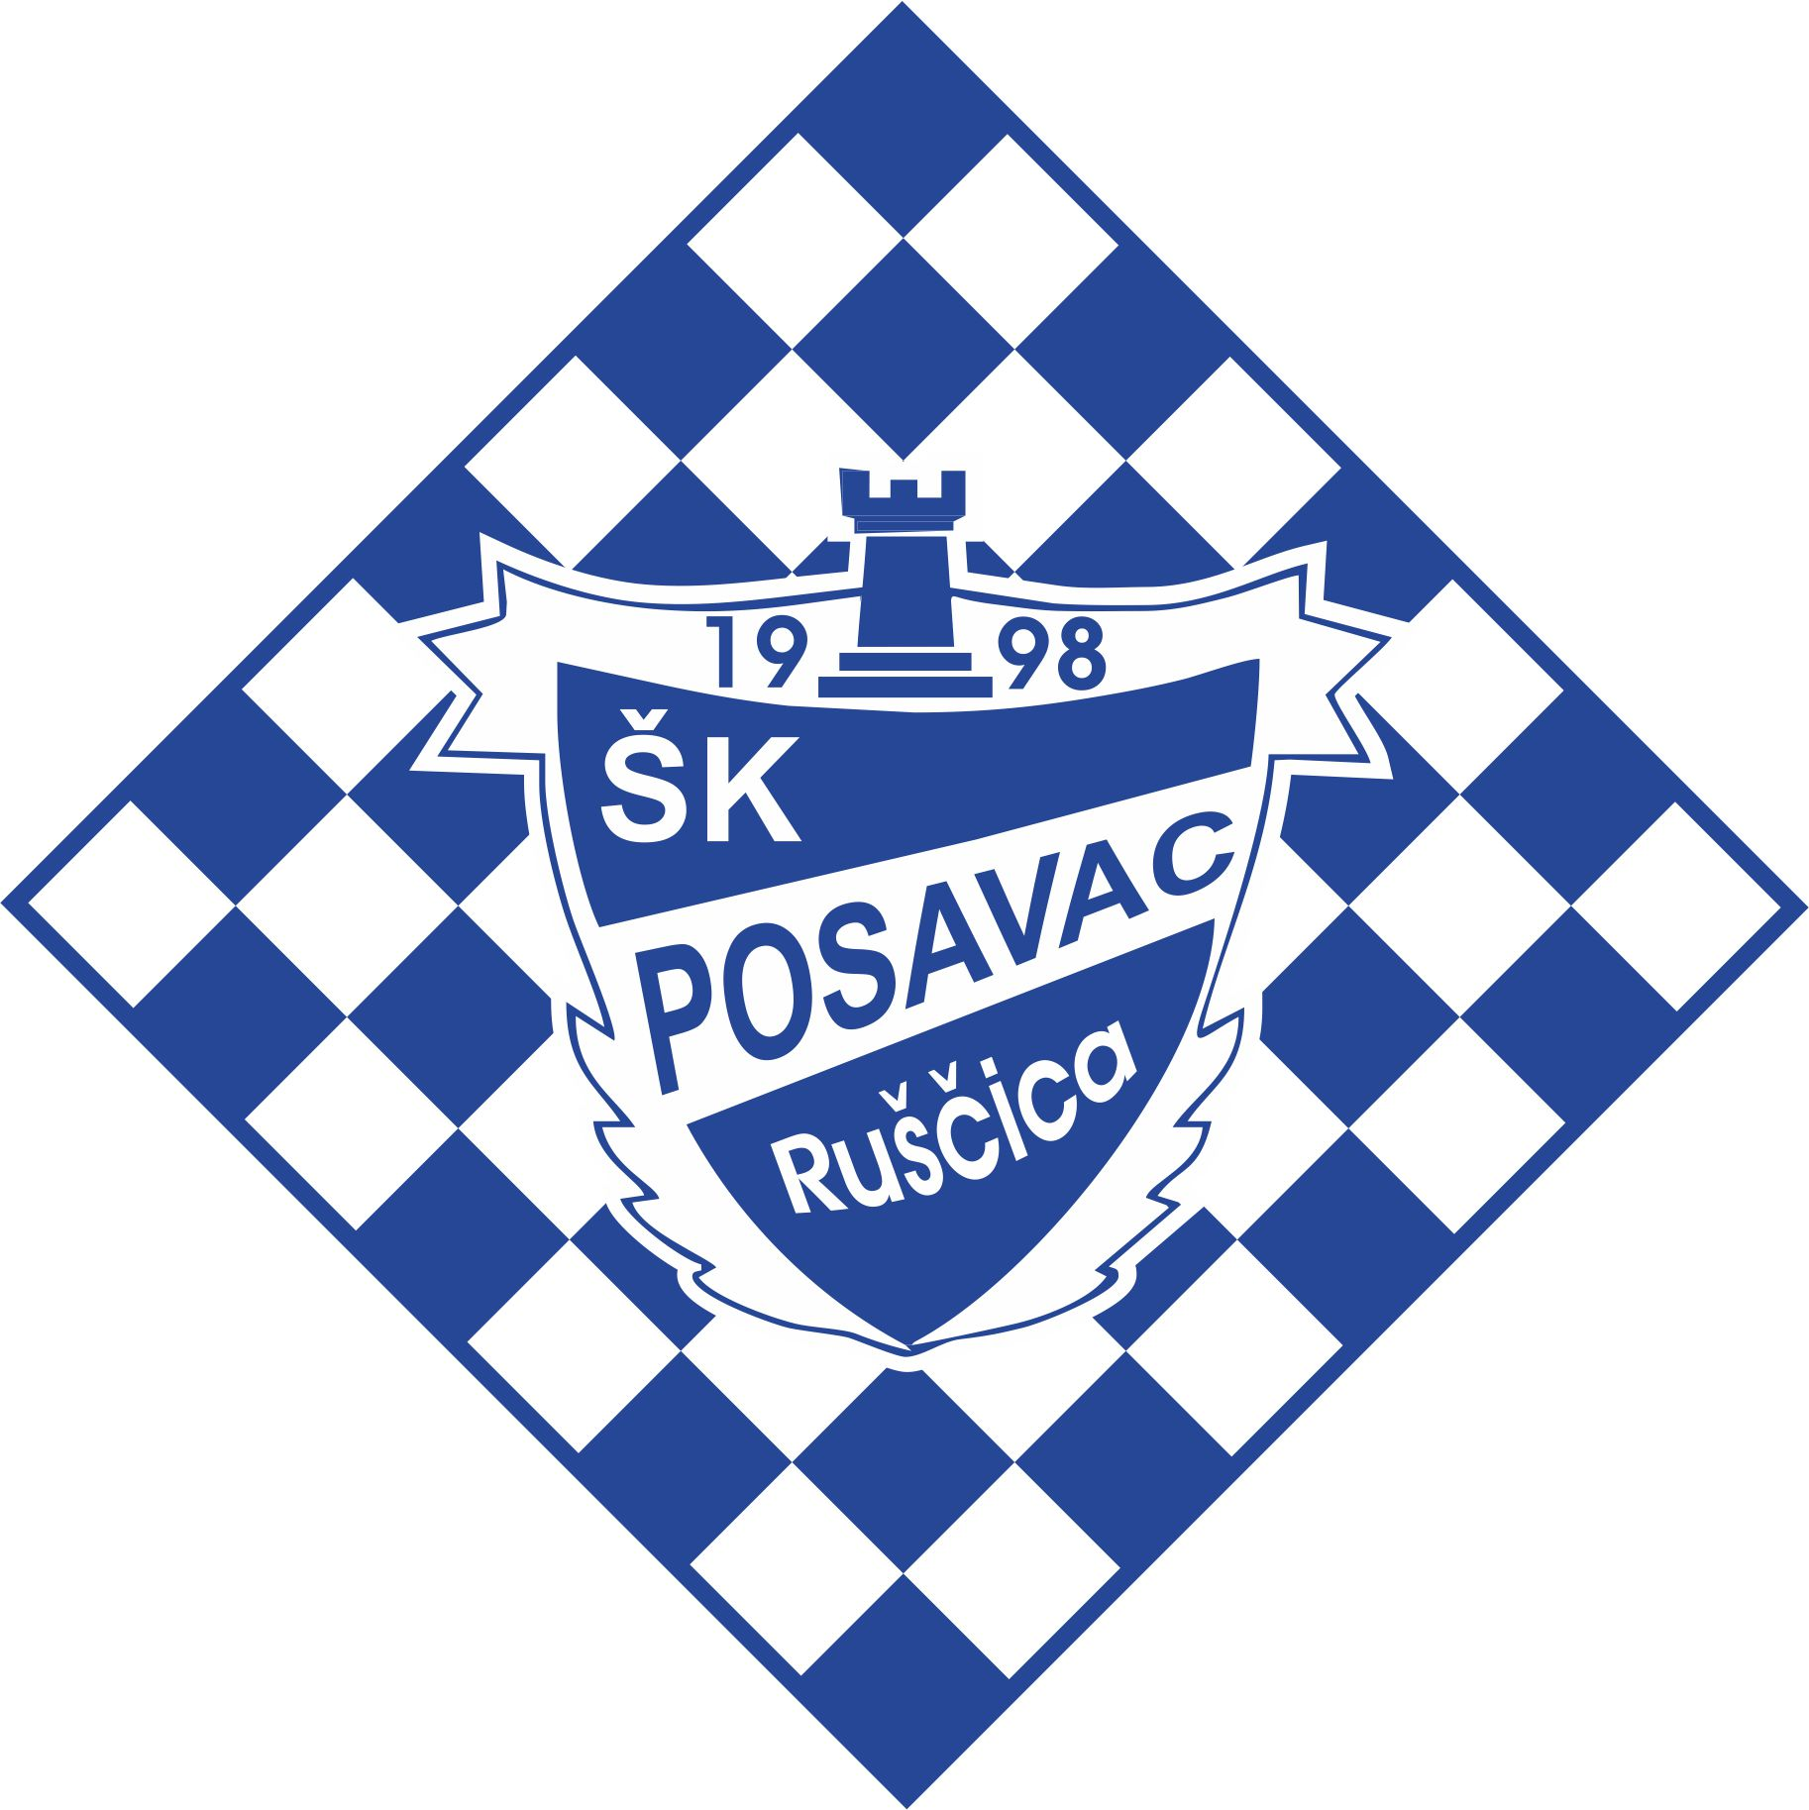ŠK „Posavac-FESTUNG“ Ruščica
Ivane Brlić Mažuranić 3. 35208 Ruščica
Mob ; 091/501-6902, email; matoopacak@gmail.com
MB-01400754,Žiro račun ;2340009-1100161789
www.sk-posavac.hr

Ur.br.32/2013
Ruščica,31.05.2013.

Šahovskim klubovima

Predmet ; Poziv za sudjelovanje na 11.memorijalnom šahovskom turniru „Drago Mandić“

Poštovani !

Pozivamo Vas da prijavite Vaše šahiste na 11. memorijalni turnir „DRAGO MANDIĆ“
08.lipnja 2013. godine SUBOTA u 11,00 sati.

Turnir će se održati u prostorijama Šahovskog kluba Posavac-FESTUNG,Ruščica
Ivane Brlić Mažuranić 3. 35208 RUŠČICA.
Igrat će se 7 kola po Švicarskom sustavu (FIDE-varijanta) s tempom od 15 minuta po igraču.

Molimo Vas da vaše igrače prijavite na email ; matoopacak@gmail.com ili na mobitel 091/501-6902,

OBAVIJEST !
Poslje turnira osnivačka Skupština Hrvatskog Šahovskog saveza osoba s tjelesnim invaliditetom .
Sve obavijesti ; Mato Opačak 091-501-6902,

Predsjednik ŠK „Posavac-Festung „ RUŠČICA
Mato OPAČAK
